
日期： ________________________
系列： 来见那位希奇的耶稣（十二月至三月）
三年班，第三十七课

马利亚
和马大

学习重点：*花时间和耶稣一起。
＊在整个课堂中重复这句子。

圣经故事：路加福音 10:38–42。马利亚和马大。

主要经文：路加福音10:42：“但是最需要的只有一件，马利亚已经选择了那上好的分，是不能从她夺去的。”（新译本）

我们会帮助孩子们理解：
- 马利亚和马大在她们家招待耶稣的圣经故事。
- 耶稣要我们在祷告和阅读他话语中花时间亲近他。
- 上帝知道我们的思想。
- 上帝要亲近我们。

我们会帮助孩子们感觉：
- 希奇，因上帝要花时间和我们同在，就像我们花时间在祷告和灵修中和他同在一样。
- 在读经祷告的安静时间里感觉一丝的平静。

我们会帮助孩子们实行：
- 说出一段特别时间和一个特别地方，是他们可以花时间和上帝谈天，并在他的话语中听他说话。
- 思考一下如果上帝了解并渴望他们分享他们的内心思想，那会是什么样的感觉。

课程指南

分站 | 页数 # | 活动心得 | 所需教材
小组  热身   | 3 – 4 | 一个孩子扮演会‘读心术’以设置课堂的教导：上帝能够读我们的思想，可是他要我们花时间告诉他，有关我们内心深处的思想。 | - 一些原子笔  - 铝箔纸  - 线
大组   | 4 – 5  9  10 – 13  13 – 14  16 – 20 | 综览  录像带：“The Miracle Maker”，Family Home Entertainment, Inc. 1999制作，播放马利亚和马大招待耶稣的片段。  物体教学：“物体教学——和耶稣一起的时间”  老师使用‘不顺服的心’魔术来教导圣经故事，故事有关马利亚和马大，记载在路加福音2:38–42。  豆豆的复习问题：耶稣拜访马利亚和马大  豆豆试着去回想圣经故事中的要点，可是他需要孩子们的帮助。  附录 | - 录像带：“The Miracle Maker”  - “不顺服的心”福音魔术把戏 – 请在www.booksofthebible.com联络Dock Haley Gospel Magic Co.  - 复印附录里的三张纸，是有关马大的忙碌清单；中间部分标明‘花时间和耶稣一起’，把它钉在模型板，或贴在墙报上，以便主持人可以站在它旁边拿着福音魔术把戏
小组  应用   | 5 – 8  8 | .孩子们讨论花时间和上帝一起的重要性，并做一个计划，就是每天安排一个地方和一段时间来进行安静时间。复制大组的魔术来带出这要点。  金句学习：“心到那里，就到读那里”  将在第37至39课加强学习罗马书3:22，以便每个孩子知道信心就是相信耶稣，上帝的儿子，我们的救主。 | - 小组热身用的铝箔球把戏  - 一颗纸心  - 胶带  - 三张纸  - 一些铅笔  - ‘花时间和耶稣一起’工作纸  - 小组热身用的铝箔球把戏  - 一颗纸心  - 41 x 15cm的纸  - 马克笔  - 长条胶带

小组热身: 15 分钟
目标: 对准正确的焦点! 建立关系及帮助新来的小朋友感觉到自然。进行一些学习预备活动以帮助你的小组对准课程的焦点。


所需教材：一些原子笔、铝箔纸、线

预先，预备一个‘魔术’铝箔纸球。这粒球的做法：将一张大约十二寸长的铝箔纸揉成一粒球。在‘北方’和‘南方’各戳入一支原子笔。这两支戳入的笔必须深入球里面，在一个角度让两支笔互相碰触。

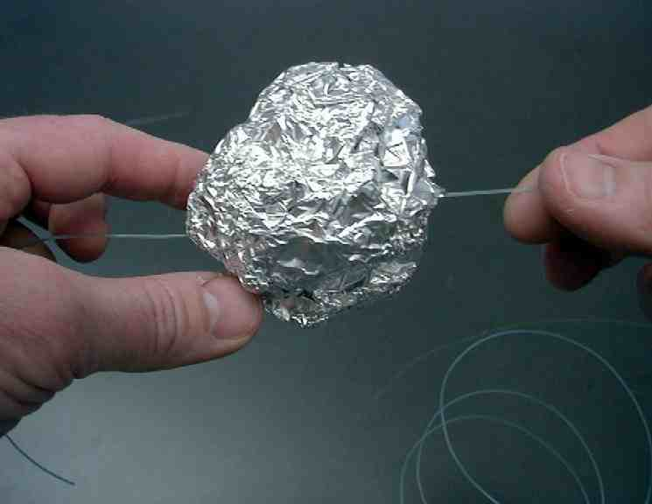

用一条线或鱼线穿过那两个孔，以便那粒球可以随意的在线上来回滑动。

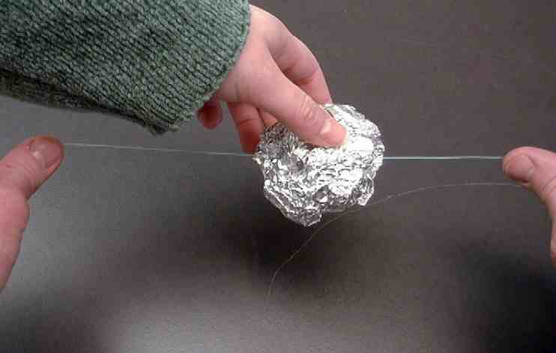

用两只手各拉线的一端，孩子应该可以很容易的前后移动铝箔纸球。

可以把一个孩子拉到一旁，向他解释以下的活动，以便其他组员不知道你有一个秘密计划。即使孩子们发现你有一个秘密，他们也会有一段艰辛时间来发掘那是什么秘密。

拉一个孩子去旁边，说：

让我们向其他组员玩一个把戏，让我们做到你好像可以读其他人在想些什么。你要闭上双眼，其实你不可以看孩子们是摸线的哪里。无论如何，你要宣称你会读心术，并且知道他摸线的哪里。你会知道，是因为：

我会帮你拿住线，你在另一端开始移动铝箔球，当你慢慢的从左边将球移向右边时，往下看我的脚，当你看到我的脚趾往上扭动了一下，那么你就晓得你应该在这个地方停住你的铝箔球。对每个人来说你看起来是会读那个碰这条线的人的思想。

几个孩子们轮流摸线之后，而‘读心术者’也把球放在每一个正确点了，问以下的问题：

真的有人会读心术吗？不，当然不会。我们现在就来告诉你，我们是如何玩这把戏的。

向孩子们解释把戏：

在诗篇139:2b大卫对上帝说：“你在远处就明白我的意念，”上帝能够读我们的思想吗？你对这件事有什么样的感想？如果上帝能够读我们的思想，我们为何还要祷告呢？（因为他吩咐我们要那样做。因为他渴望我们要与他说有关我们内心深处的思想。）

就像在这条线上有一个特别地方放这铝箔球一样，今天我们要去发掘上帝要我们所有人有一个特别的地方与他见面，拜访他。

你会在哪里找一个自己喜欢的地方来花时间和上帝分享你的思想？讨论。

我们今天会学习其中一样最重要的事情是你可以做的，就是每天*花时间和耶稣一起。

大组：20 – 30 分钟
目标：帮助孩童遵守圣经的教导。用创意的方式呈献圣经的事迹。帮助孩童学习诠释所要传达的信息。

综览：

录像带：“The Miracle Maker”，Family Home Entertainment, Inc. 1999制作，播放马利亚和马大招待耶稣的片段。

物体教学：“物体教学——和耶稣一起的时间”
老师使用‘不顺服的心’魔术来教导圣经故事，故事有关马利亚和马大，记载在路加福音2:38–42。

豆豆的复习问题：耶稣拜访马利亚和马大
豆豆试着去回想圣经故事中的要点，可是他需要孩子们的帮助。

小组应用: 20-25 分钟
目标: 帮助孩子们找出圣经事迹在他们的生命中意义. 使用不同问题激发讨论但是不须被限制。让圣灵引导你。加入你的信仰经历中的个人例子。在你身上基督如何的运行将留给孩子们的生命不能磨灭的印象。

使用你的圣经! 孩子们需要学习如何寻找经文章节以及能够及时跟上正被读出来的经文。在课堂结束之前和他们有一段有素质的祷告时间。

评论问题：发生了什么事？
读路加福音10:38–42。

耶稣去到一对姐妹的家作各。这两姐妹叫什么名字？（路加福音10:38–39。马利亚和马大。）

马利亚如何花她的时间？（路加福音10:39。坐在主的脚前听道。）

马大如何花她的时间？（路加福音10:40。马大被许多要做的事，弄得心烦意乱。）

解说问题：这是什么意思？
耶稣说把时间花在什么事情上才是最重要的？

大声念出路加福音10:42：

“但是最需要的只有一件，马利亚已经选择了那上好的分，是不能从她夺去的。”

马大大概是想要尽自己的能力做得最好，令耶稣待在她家的时间变得特别。她是好客和好服侍，但她的态度像什么呢？为什么你会这样认为？

在这圣经故事里，耶稣说他最想从我们得到什么？（比起服侍他，他要我们花时间和他一起，）

应用问题：这对我来说有什么意义？
用以下的问题来模拟讨论。不要觉得被这些问题限制住。身为牧人，允许圣灵引领你分享你的信心步伐。你的好榜样是活的，是有生气的，基督在你生命中工作的例子会给他们带来极大的鼓舞，当他们向你学习。

所需教材：小组热身用的铝箔球把戏、一颗纸心、胶带、三张纸、一些铅笔、‘花时间和耶稣一起’工作纸

用那粒在线上的铝箔球，你现在应该可以复制你在大组所看见的魔术了。你需要从纸上剪下一颗心，用胶带将它紧贴在铝箔球上。

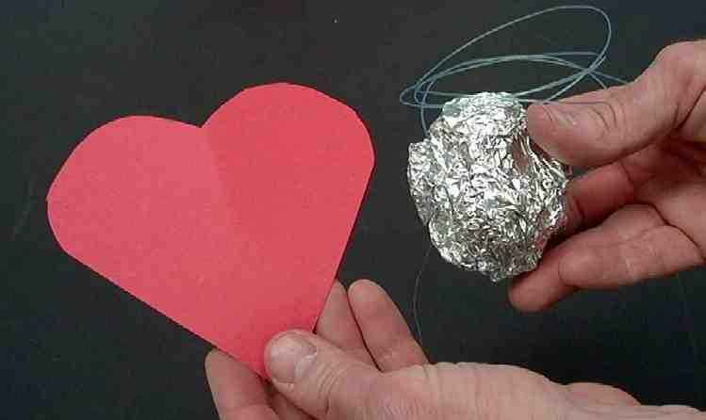

叫孩子们在纸上记录他们忙碌着的活动。需要两张纸，就像在大组用的一样。两张纸都可以写满孩子们在忙着做的事情。

孩子们，想一想那些你们在忙着做的事情，它们都吃了你们好多的时间。这些事情也不一定都是坏事，它们可以是非常好的事情。有时我们就是会感到非常忙碌。让我们把我们做的事情写下来。

那两张纸会传给在房间里那些有点子的孩子们，他们可以将自己的点子写在纸上。（如果可以，找一个人将孩子们所提出的点子写下。）这是为了让孩子们看到他们的生活是有多忙碌。他们或许会开始察觉，他们所做的事情当中，有些并没有比每天花时间和上帝一起来得重要。

第三纸需要标签‘花时间和耶稣一起’。把那些纸直立的排在墙壁上，以便活动清单：一张在上面，一张在下面，把‘花时间和耶稣一起’的纸放在那两张纸中间。打直拿着那有铝箔球的线。那球应该已被一颗纸心遮盖。把球放在纸的旁边。

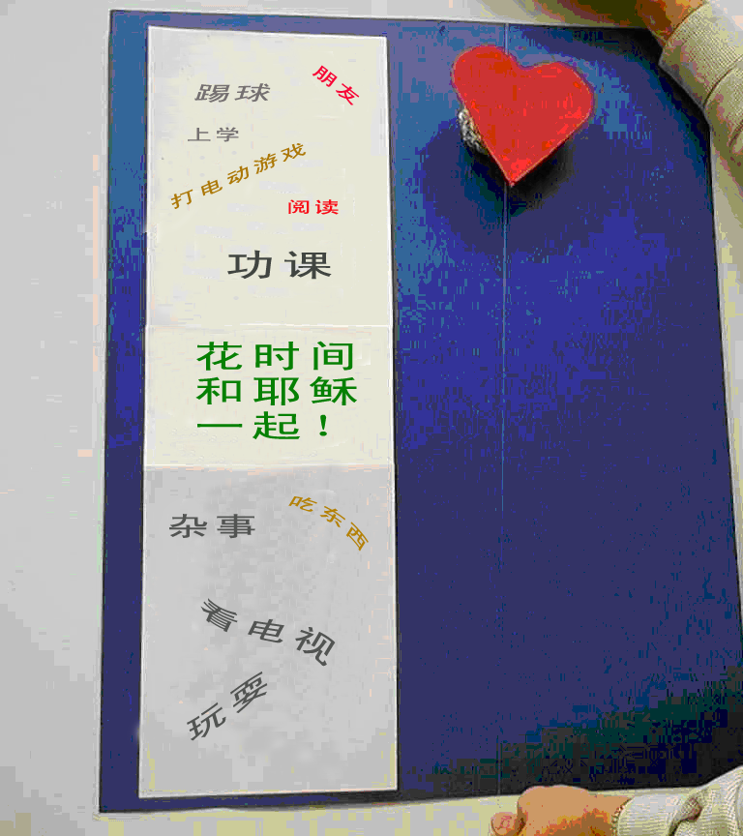

复制在大组所呈献的把戏，它让我们看见我们的心和生活怎样去追逐如此多的事情。

叫其中一个孩子‘放一个吻’在线上，就是叫那孩子吻一吻自己的手指，然后碰一碰那条线。那个吻的所在位置应该和‘花时间和耶稣一起’ 的纸平行。

当心抵达吻的位置，把线拉紧。这把戏是要示范上帝要我们花时间和他一起。

孩子们对于那颗心会停在正确的位置感到希奇。你或许在之后可以向孩子们揭露把戏的秘密：这完全是依赖线上的绷紧度。也可以让一些孩子们练习把戏一会儿。

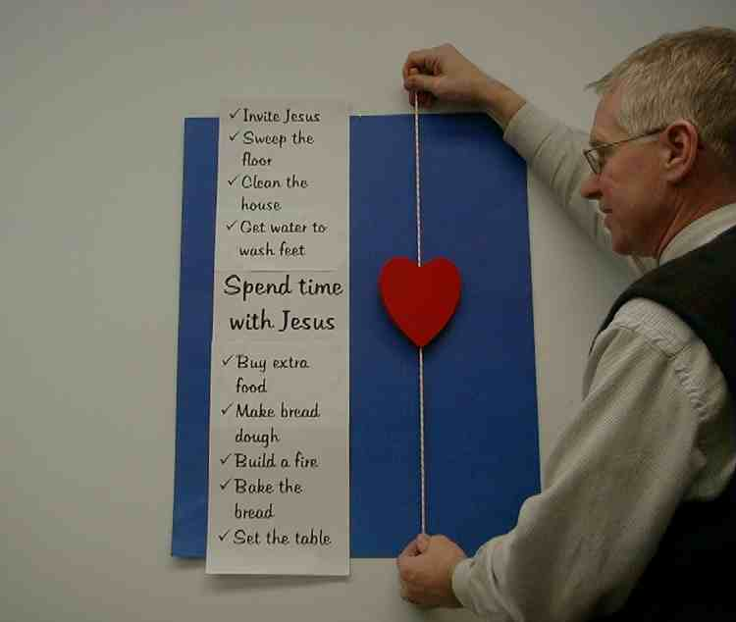

叫孩子们谈论花时间和上帝一起。将在附录里的‘花时间和耶稣一起’工作纸派给每个孩子。叫孩子们把工作纸折成四分之一以形成一本小册子。

邀请孩子们在这本小册子填上他们经过思考的想法，就是有关这星期他们能够如何花时间和上帝一起。孩子们在思考的同时，从圣经阅读一些经文，协助孩子们醒悟上帝非常了解他们，他要花时间和他们一起。

之后用以下作总结：

让我们这个星期能够达到我们的目标：*花时间和耶稣一起。

金句学习：5分钟
目的：帮助孩子背诵及熟悉经文。使用有创意的方法帮助孩子享受在小组中的金句学习。

所需教材：小组热身用的铝箔球把戏、一颗纸心、41 x 15cm的纸 、马克笔、长条胶带

金句：罗马书3:22：“就是上帝的义，因着信耶稣基督，毫无区别地临到所有信的人。”
罗马书3:22
就是上帝
的义
因着信
耶稣基督
毫无区别地
临到
所有
信的人

金句呈献：“心到那里，就读到那里”
复制大组里的把戏，看看一颗心如何追逐东西。在一张纸上写下金句（请参阅图表）。藉着念出，根据金句的次序，把在线上的心往下移。做几遍。告诉孩子们在下星期，你会找一些自愿者前来边移动心边背诵金句，是以正确的次序背诵金句。

祷告时间：
结束祷告时间：邀请孩子们安静下来，思想花时间和上帝一起。然后祈求圣灵告诉我们，我们紧张忙碌的程序表到底哪里令我们不能花时间和耶稣一起。祈求帮助，以便可以像马利亚，甘心的为上帝找时间。
安全措施：安全措施的程序是非常重要的，各自教会必须为个别需要小心的阐释和实施程序。这课程里所描述的安全措施、疾病和意外的程序只供参考而已，它们或许不能正确地、适用地、适当地应用在每一个情况中。各自教会都有责任决定在这课程里的安全措施、疾病和意外的程序是否正确地、适用地、适当地应用在个别的特别情况中。这课程中的活动需要有成人的监督，或许会不适合每个孩子和每个情况。各自教会有责任确定所有活动都有成人的适当监督，以及决定一个活动是否适合每个孩子和每个情况。Kids Kount Publishing不为在这课程里所提及的程序实施或是活动的呈献负上任何责任。
大组呈献

“和耶稣一起的时间”
主持人的描述和剧本

学习重点：*花时间和耶稣一起。

这系列的设计安排和所需道具包括一个写有‘来见那位希奇的耶稣’的大型记号。除了这记号之外，在房间前面挂上一些较小的记号，每张写有‘希奇’。

当主持人向上指并说：“哇，那。。。”的时候，提示孩子们说：“实在是希希希希希，，，奇啊！”。孩子们说：“实在是希希希希希，，，奇啊！”的同时，大组主持人做挥动双手的姿势，这有助于加入效果和强调这句话的重要性。当呈献学习要点时，这技巧有助于抓住注意力。

今天的大组呈献分三个部分：第一个部分是播放圣经故事的影片。第二个部分是使用一个希奇物体教学来重述故事。在第三个部分，豆豆，我们的布偶，会来协助孩子们复习。

让这课堂使用一个或全部以下的部分，是根据是否有录像带和/或魔术把戏。

第一部分：
以动画片“The Miracle Maker”（Family Home Entertainment, Inc. 制作）作为开始。播放马利亚和马大招待耶稣的片段。

接下来，叫豆豆出来，问他是否可以在上了这堂课后回来。豆豆会协助进行复习问题。加插这段谈话是非常有效的，只要让它保持简短。

第二部分：
用以下物体教学来重述故事。

第三部分：
邀请豆豆和孩子们一起回答复习问题。

第一部分

以动画片“The Miracle Maker”（Family Home Entertainment, Inc. 制作）作为开始。播放马利亚和马大招待耶稣的片段。

第二部分
“和耶稣一起的时间”
以物体教学：马利亚和马大服侍耶稣

所需道具：
- “不顺服的心”福音魔术把戏 （可在Dock Haley Gospel Magic Co： www.gospelmagic.com购买）
- 戏复印附录里的三张纸，是有关马大的忙碌清单；中间部分标明‘花时间和耶稣一起’，把它钉在模型板，或贴在墙报上，以便主持人可以站在它旁边拿着福音魔术把戏（请参阅以下的描绘）

主持人：
每当你念出马大为着耶稣到来的准备工作忙碌时，把在线上的那颗心往下移到所描述的活动。

耶稣来到一个名叫伯大尼的城市。在这里住了两个他最要好的朋友，名叫马利亚和马大。她们是两姐妹，她们有一个名叫拉撒路的哥哥。

马大对于耶稣要来这条村，而且还留在她的家感到非常兴奋。有好多事情需要作准备。首先，她需要邀请他。然后，她必须打扫屋子和扫地。她也必须准备好洗耶稣的脚的水。她需要买多一些食物，还要做饼团。之后，她必须起火烘饼。最后，她必须准备好桌子，好让他们可以用餐。

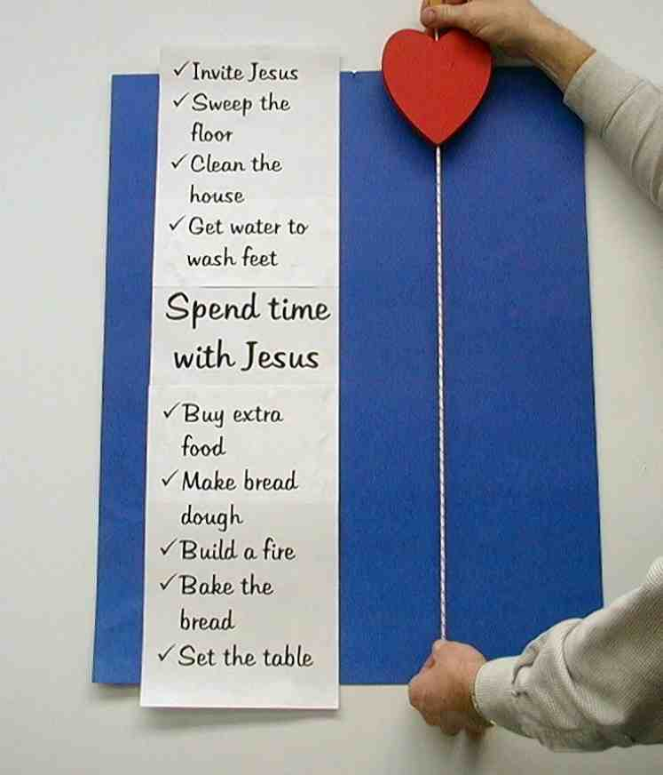

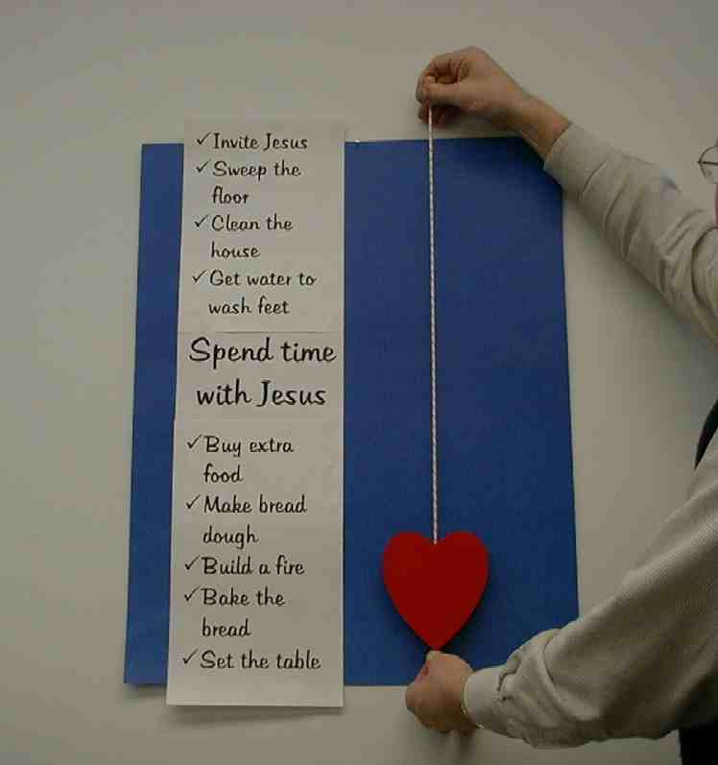

马大实在是太忙碌了，以致她整个思想都被‘要给耶稣预备最好的’所充斥。

握住心和线以便那颗心倒翻，把心移到清单的最上方，并让它慢慢的往下滑。

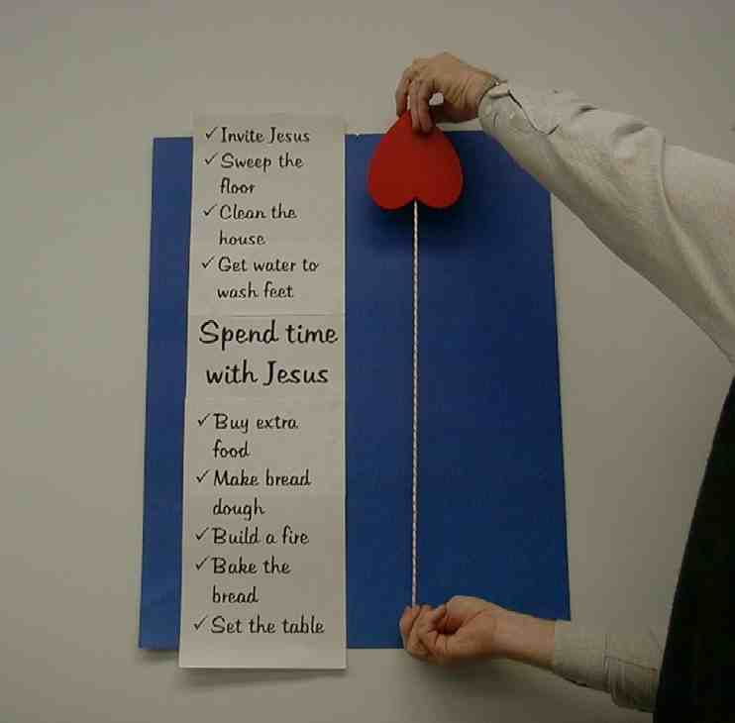

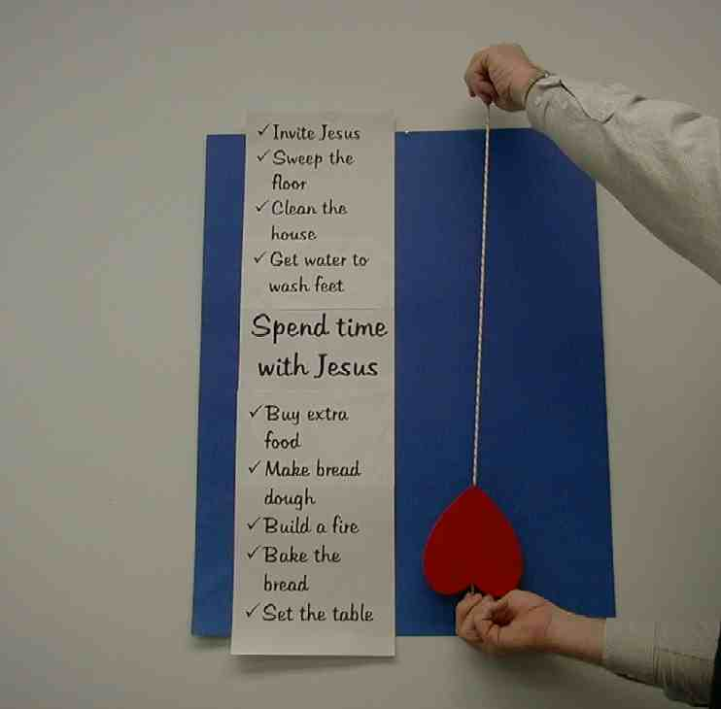

就在马大忙于这一切的工作时，马利亚却坐在耶稣的脚前，快乐地聆听耶稣讲道，也和耶稣分享自己的想法。马利亚知道耶稣是上帝的儿子，应许的那位。

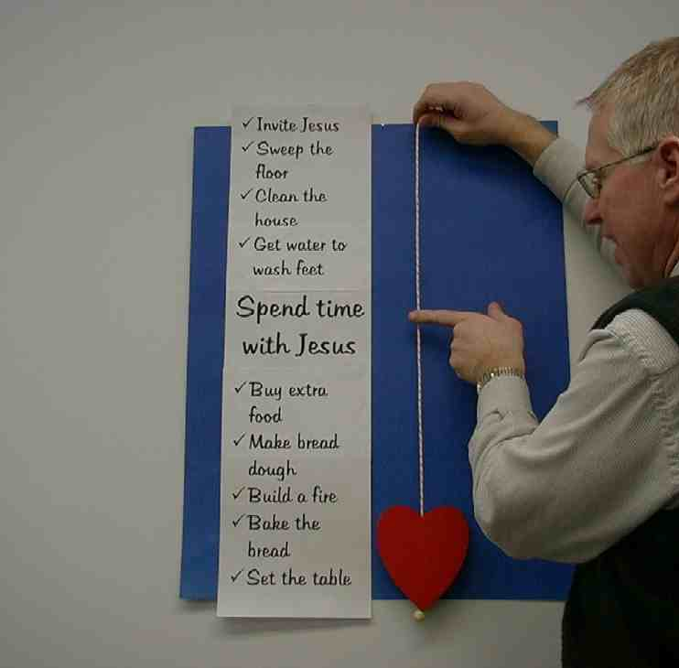
轻轻的吻一吻你的手指，并碰一碰线的正中间，而线的对面是写着‘花时间和耶稣一起’的记号。

把心移回线的最上方，让它慢慢的滑下，直到它停在刚刚碰触的点。当你这样做时，提示观众群以‘希。。。奇’口号来回应：“实在是希希希希希。。。奇啊！”

真正希奇的事情是耶稣很爱花时间聆听我们并且和我们谈天。他甚至在今天依然那样做，只要我们肯找一段特别时间和一个地方来祷告和读圣经。

还记得马大吗？你认为她对这事会有什么反应？她对于自己要做这么多事情而感到心烦意乱。她对耶稣说：“主啊，我妹妹让我一个人伺候，你不理吗？请吩咐她来帮助我。”

耶稣回答她：“马大！马大！你为许多事操心忙碌，但是最需要的只有一件，马利亚已经选择了那上好的分，是不能从她夺去的。”

把心放在线的最高处。在线的中间用你的手指再做另一个吻。让心慢慢地滑下直到它停在‘花时间和耶稣一起’的旁边。

孩子们，你们是否有一段时间和一个地方让你们花时间和上帝一起？你们有没有一段时间和一个地方是你可以在祷告中和上帝说话，而他又可以透过圣经和你说话的？你可以学习马利亚，拥有那件真正需要的事情——和耶稣一起的时间。

再次示范那颗心滑到中间。

第三部分
豆豆的复习问题
“耶稣拜访马利亚和马大”

以下的问题可以用作复习今天的圣经故事。这将会是豆豆和孩子们之间的竞赛。豆豆在问题还未被念出前，给问题设定一个分数。那分数在括弧里面，就放在有关的问题前面。最好玩的是豆豆要在最后才答对一道问题，而那分数却协助他戏剧性的逆转。向来赢的都是孩子们，不过，有时候，让豆豆赢也蛮有趣的。根据你的喜好调整。有一重要的事，对剧本是极为重要的：要快速地进行你的教材。在这个时间，孩子们的注意力会比较短。如果会花太长的时间，你甚至可以删除一些问题。

每问完一道问题，第一个括弧是豆豆的回应。第二个括弧是来自孩子的正确答案。

自由选择：孩子们可以带着他们的圣经去大组，在他们听着以下的问题时，他们可以从中寻找答案。（路加福音10:38–42）

- （5分）马利亚和马大有些什么关系？
（她们是孪生姐妹——她们的脚是连在一起的。）
（姐妹。）

- （10分）马大在忙着做些什么事情？
（功课。）
（为着耶稣的拜访做准备。）

- （15分）马利亚又忙着做什么东西呢？
（把自己的头发弄卷。。。化妆。）
（花时间和耶稣一起。）

- （20分）是谁在抱怨？
（我不知道谁在抱怨，但是，如果我是马大，我肯定会抱怨！她一个人做完所有的东西啊！）
（是马大在抱怨。有时太忙并不是什么好事，你会忘记花时间和耶稣一起。）

- （25分）耶稣对马大说了什么？
（我不知道。）
（“马利亚已经选择了那上好的分。”）

老师： 豆豆，你并没有答对很多问题喔。你是来摸鱼的吗？还是你没有专心听圣经故事？

豆豆： 不好意思，老师，我想我是真的来摸鱼的。有时我的集中力会恍惚，我就变得傻傻了。我想耶稣有时一定很生我的气，因为我并没有好好花时间和他一起。

老师： 豆豆，耶稣为你的罪献上自己的生命，失败将被赦免和删除。

豆豆： 他对我还蛮有耐心的，对不对？

老师： 不只是对你而已，豆豆，而是对我们所有人。那是因为他爱我们，他要我们花时间与他一起。我们需要更多了解他、认识他。今天我们的小组将谈论这课题，我们也要学习*花时间和耶稣一起。那才是最重要的。

豆豆： 我想我会喜欢那样做。

老师： 很好啊，豆豆。我要用祷告结束这段时间了。

豆豆： 好的。

老师： 亲爱的上帝，感谢你差派耶稣到来。耶稣，谢谢你为我们的赦免付出代价。我们真的很想更多了解你、认识你。帮助我们*花时间和你一起。那真的是非常重要的。我们真的很喜欢能够更加了解你，并且为着每样事情的答案要更多更多信靠你。奉主耶稣的名祷告。阿们。

第三十七课

小组热身
- 一些原子笔
- 铝箔纸
- 线

大组
- 录像带：“The Miracle Maker”
- “不顺服的心”福音魔术把戏 – 请在www.booksofthebible.com联络Dock Haley Gospel Magic Co.
- 复印附录里的三张纸，是有关马大的忙碌清单；中间部分标明‘花时间和耶稣一起’，把它钉在模型板，或贴在墙报上，以便主持人可以站在它旁边拿着福音魔术把戏

小组应用
      - 小组热身用的铝箔球把戏
      - 一颗纸心
      - 胶带
      - 三张纸
      - 一些铅笔
      - ‘花时间和耶稣一起’工作纸

学习金句
      - 小组热身用的铝箔球把戏
      - 一颗纸心
      - 41 x 15cm的纸
      - 马克笔
      - 长条胶带

- 邀请耶稣

- 扫地

- 打扫屋子

- 装好洗脚用的水

- 买多一些食物

- 做饼团

- 起火

- 烘饼

- 将桌子准备好

花时间
和
耶稣
一起
________________________
________________________
________________________
________________________
________________________
________________________
________________________
________________________
________________________
________________________
________________________
________________________
________________________
________________________
________________________
________________________

花时间和耶稣一起工作纸

